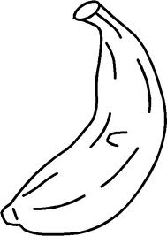
Dengeli Beslen
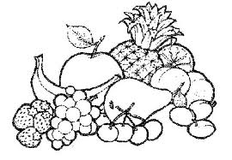
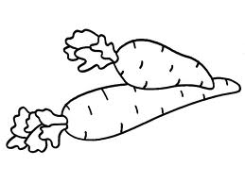
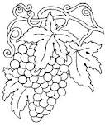
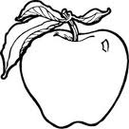
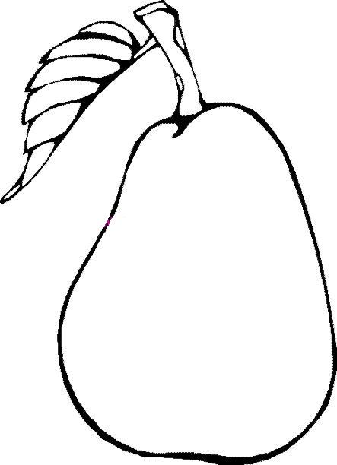
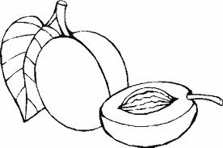
Öğretmenim anlattı
Hergün farklı yemeyi
Tatlı, tuzlu demeden
Her gıdadan yemeyi
Ispanak demir yaparmış
Havuçla beslenirmiş gözlerim
Eğer süt içmezsem
Kısa kalırmış kemiklerim
Boyum uzasın diye süt içmeliyim
Annem ne verirse hemen
Hapur hupur yemeliyim
Büyüyünce bende
Çocuklarıma bu şiiri söyleyeceğim.
Dengeli beslenin
Çabuk büyüyün diyeceğim.

Şiirde geçen: Hayvansal gıdalar;………………………………………………………………
Bitkisel gıdalar:……………………………………………………………………

Aşağıdaki zihin haritasını tamamlayalım.

Sağlık

Aşağıdaki akrostiş çalışmalarını yapalım.
S………………………………………… M………………………………………………………
Ü………………………………………… E………………………………………………………
T………………………………………… Y………………………………………………………
V………………………………………………………
E………………………………………………………

